Manual de instalación SOFCAP

Name: SOFCAP_pool

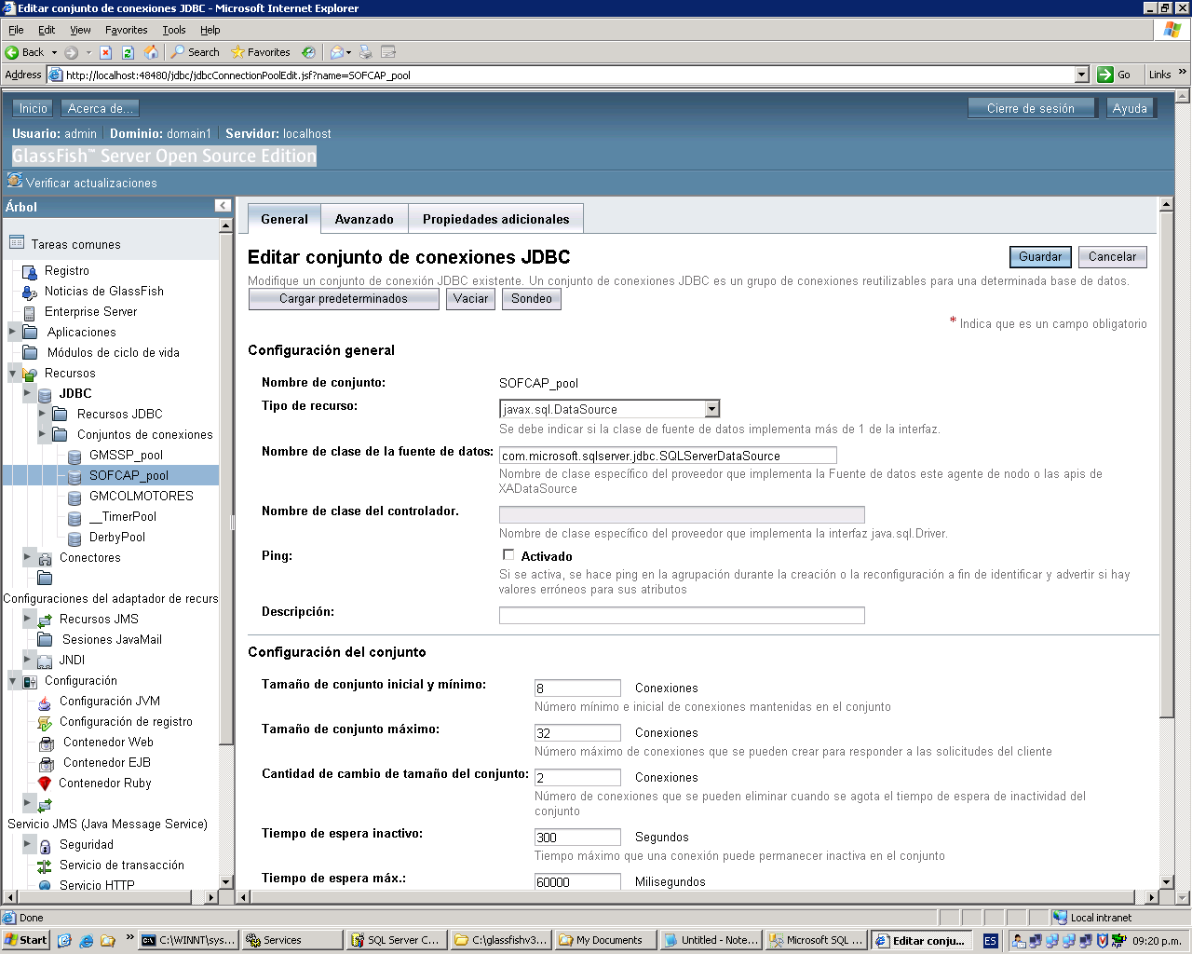

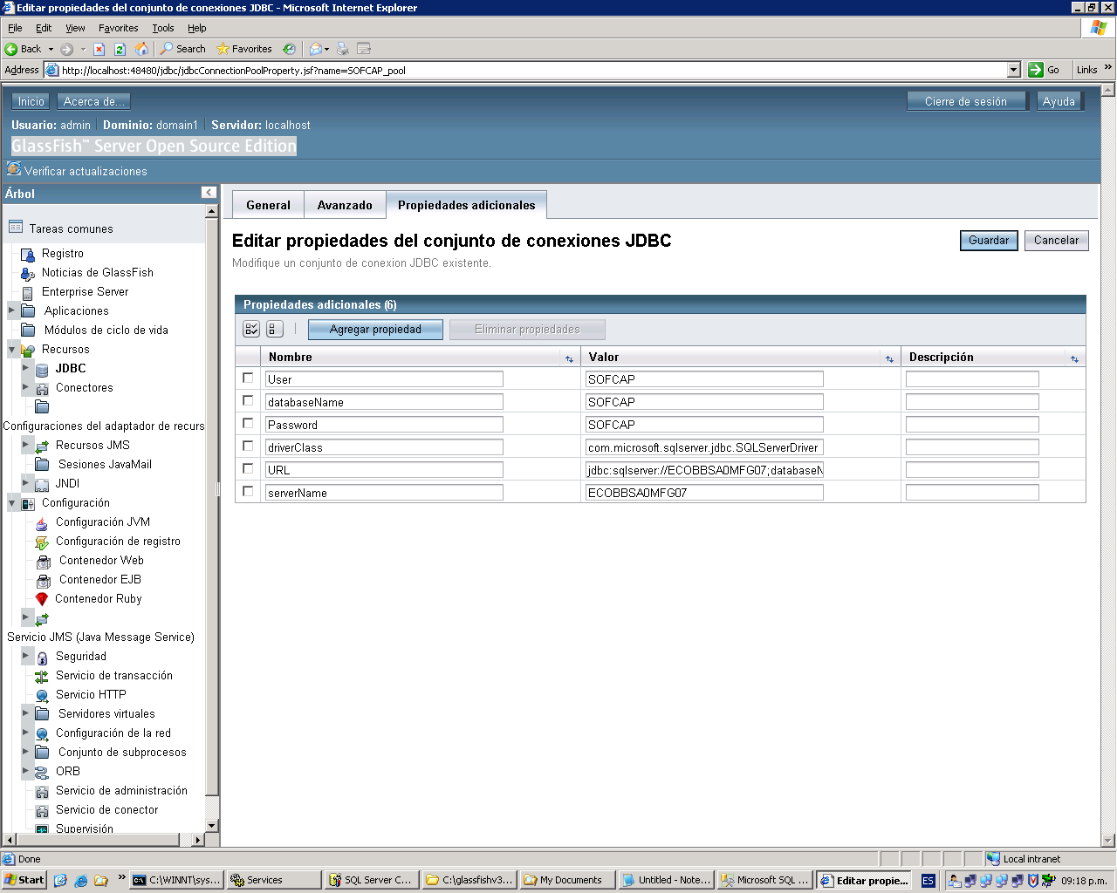

Crear el recurso JDBC SOFCAP

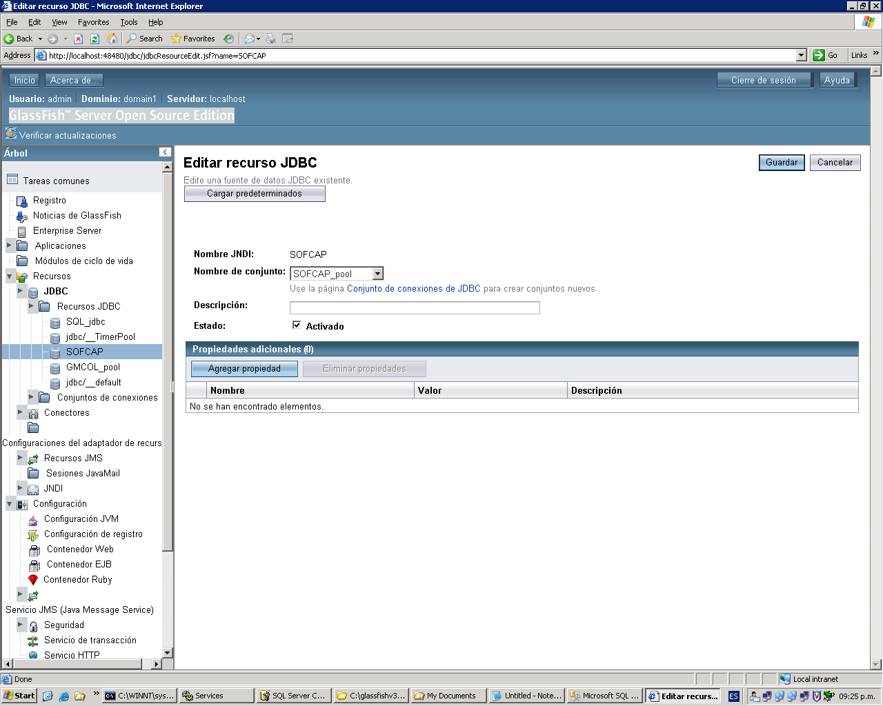

Librerias necesarias poner en el lib del dominio instalado (Adjunto libs requeridas)

Lo levantamos como servicio de Windows

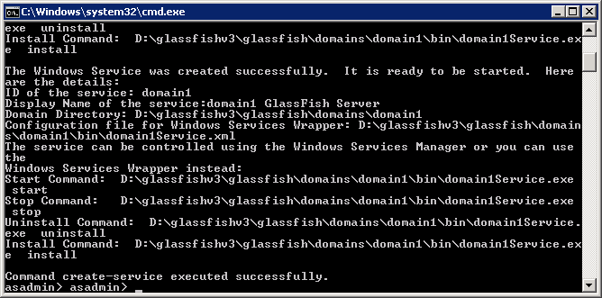

Instalar Ear app y reiniciar

BD attach las BDD

Y crear usuario SOFCAP pass SOFCAP